ISUSOVO UZAŠAŠĆE

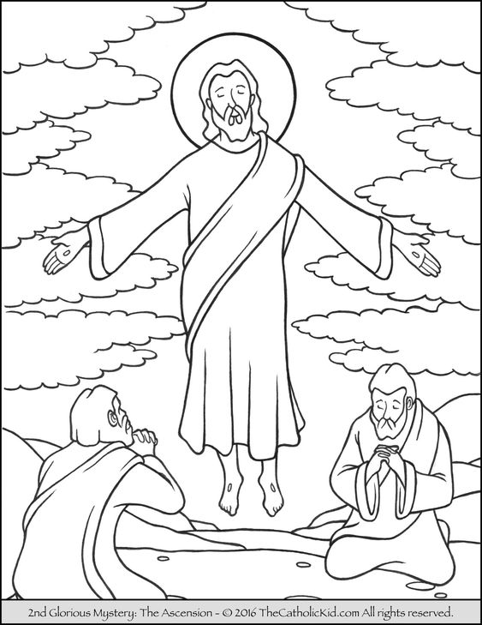

ZADATAK:
- PONOVNO POGLEDAJ DOGAĐAJ ISUSOVOG UZAŠAŠĆA UZ PRIČU NA POVEZNICI https://www.storyjumper.com/book/read/83842275/ISUSOVO-UZA%C5%A0A%C5%A0%C4%86E

- NAPIŠI NASLOV U BILJEŽNICU I NACRTAJ ISUSA KAKO ODLAZI SVOM OCU.

